Бағдарламалық қамтамасыздандыруды тестілеу
пәні бойынша
ЕСЕП
2-тапсырма: Тест құжаттамасы, желілік талдау, API тестілеу және баг-репорттар
Жоба: TaskFlow — тапсырмалар тізімін басқаруға арналған веб-қосымша

Орындаған: Оразбай Айтуған
ТТобы: Рпо1-23к
Тексерген: ______________________
2026

1-модуль. Тест құжаттамасын жасау

1.1. Тестілеушіге қойылатын талаптар
TaskFlow жобасын тексеру үшін тестілеушіге (QA Engineer) мына құзыреттер қажет: жүйенің жұмыс логикасын, технологиялар стегін (Node.js REST API, веб-клиент, жад ішіндегі деректер қоймасы) және үш деңгейлі сәулетті түсіну; талаптарды талдап, осал тұстарды (валидация, қауіпсіздік, қате өңдеу) алдын ала анықтау; барлық қадамдар мен табылған ақауларды стандартты форматта (Test Case, Bug Report) құжаттау.
Тексеру ортасы: TaskFlow демо-сервері (Node.js, http://localhost:3000), API тестілеу үшін Postman, желіні бақылау үшін Chrome DevTools. Төмендегі чек-парақ пен тест-кейстердегі нақты нәтижелер (Actual Result) осы серверге қарсы тест сұраныстарын орындау арқылы алынды.

1.2. Чек-парақ (Checklist)
Модуль | № | Тексерілетін әрекет | Статус
Авторизация | 1 | Дұрыс деректермен тіркелу | Орындалды
Авторизация | 2 | Қате email-мен тіркелуден бас тарту | Орындалды
Авторизация | 3 | Пароль ұзындығы шегі (8–20 таңба) | Орындалды
Авторизация | 4 | Дұрыс және қате парольмен кіру | Орындалды
Тапсырмалар | 5 | Жаңа тапсырма қосу | Орындалды
Тапсырмалар | 6 | Атау ұзындығы шегі (1–100 таңба) | Орындалды
Тапсырмалар | 7 | Өткен мерзімге ескерту көрсету | Қате бар
Тапсырмалар | 8 | Жарамсыз күнді қабылдамау | Қате бар
Тапсырмалар | 9 | Тапсырма күйін өзгерту | Орындалды
Тапсырмалар | 10 | Атауды жаңартқанда қате деректерді өңдеу | Қате бар
Тапсырмалар | 11 | Тапсырманы жою және қайта жоймау | Орындалды
Сүзу | 12 | Күйі бойынша сүзу | Орындалды
Қауіпсіздік | 13 | Токенсіз қолжетімділікті жабу | Орындалды
Қауіпсіздік | 14 | SQL-injection әрекетін тоқтату | Орындалды
Қауіпсіздік | 15 | Бөтен тапсырманы жоюға тыйым салу | Орындалды

1.3. Тест-кейстер (Test Cases)
Test Case ID | Preconditions | Steps | Expected Result | Actual Result | Статус
TC_AUTH_001 | Пайдаланушы тіркелмеген | POST /api/register, дұрыс email және 10 таңбалы пароль | 201 Created, аккаунт жасалады | 201 {"id":1,"email":"a1791958224984@mail.kz"} | Passed
TC_AUTH_002 | — | POST /api/register, email = «user@» | 400 Bad Request, email қате | 400 {"error":"Email форматы қате"} | Passed
TC_AUTH_003 | — | POST /api/register, пароль 7 таңба | 400, пароль 7 таңба қабылданбайды | 400 {"error":"Пароль ұзындығы 8-20 таңба болуы керек"} | Passed
TC_AUTH_004 | — | POST /api/register, пароль 8 таңба | 201, пароль 8 таңба қабылданады | 201 {"id":2,"email":"da1791958224984@mail.kz"} | Passed
TC_AUTH_005 | — | POST /api/register, пароль 20 таңба | 201, пароль 20 таңба қабылданады | 201 {"id":3,"email":"fa1791958224984@mail.kz"} | Passed
TC_AUTH_006 | — | POST /api/register, пароль 21 таңба | 400, пароль 21 таңба қабылданбайды | 400 {"error":"Пароль ұзындығы 8-20 таңба болуы керек"} | Passed
TC_AUTH_007 | Email жүйеде бар | POST /api/register, қолданыстағы email | 409 Conflict, email бұрын тіркелген | 409 {"error":"Email бұрын тіркелген"} | Passed
TC_AUTH_008 | Пайдаланушы тіркелген | POST /api/login, дұрыс email және пароль | 200 OK, токен қайтады | 200 {"token":"***"} | Passed
TC_AUTH_009 | Пайдаланушы тіркелген | POST /api/login, қате пароль | 401 Unauthorized | 401 {"error":"Email немесе пароль қате"} | Passed
TC_SEC_001 | — | POST /api/login, email = ' OR 1=1 -- | 401, SQL-код кіруге рұқсат бермейді, 500 болмауы тиіс | 401 {"error":"Email немесе пароль қате"} | Passed
TC_SEC_002 | Жүйеге кірілмеген | GET /api/tasks токенсіз | 401, токенсіз тапсырмаларға қол жеткізілмейді | 401 {"error":"Авторизация қажет"} | Passed
TC_TASK_001 | Жүйеге кірген | POST /api/tasks, title = 1 таңба | 201, атауы 1 таңба | 201 {"id":1,"owner":1,"title":"A","description":"","category":"General","due":null,"status":"new"} | Passed
TC_TASK_002 | Жүйеге кірген | POST /api/tasks, title = 100 таңба | 201, атауы 100 таңба | 201 {"id":2,"title":"A×100"} | Passed
TC_TASK_003 | Жүйеге кірген | POST /api/tasks, title = бос жол | 400, бос атау қабылданбайды | 400 {"error":"Атауы 1-100 таңба болуы керек"} | Passed
TC_TASK_004 | Жүйеге кірген | POST /api/tasks, title = 101 таңба | 400, атауы 101 таңба қабылданбайды | 400 {"error":"Атауы 1-100 таңба болуы керек"} | Passed
TC_TASK_005 | Жүйеге кірген | POST /api/tasks, due = 2020-01-01 (өткен күн) | 201 + өткен күн туралы ескерту (warning) өрісі | 201 {"id":3,"owner":1,"title":"Өткен мерзім","description":"","category":"General","due":"2020-01-01","status":"new"} | Failed
TC_TASK_006 | Жүйеге кірген | POST /api/tasks, due = 2026-13-45 | 400, жарамсыз күн (13-ай, 45-күн) қабылданбайды | 201 {"id":4,"owner":1,"title":"Қате күн","description":"","category":"General","due":"2026-13-45","status":"new"} | Failed
TC_TASK_007 | Тапсырма бар | PUT /api/tasks/{id}, status = done | 200, күй «done» болып өзгереді | 200 {"id":1,"owner":1,"title":"A","description":"","category":"General","due":null,"status":"done"} | Passed
TC_TASK_008 | Тапсырма бар | PUT /api/tasks/{id}, title = 12345 (сан) | 400, атау жол емес (сан) болса қате хабарлама | 500 {"error":"Internal Server Error"} | Failed
TC_FILT_001 | «done» тапсырма бар | GET /api/tasks?status=done | 200, тек «done» күйіндегі тапсырмалар | 200 [{"id":1,"status":"done"}] | Passed
TC_TASK_009 | Тапсырма басқа пайдаланушыға тиесілі | DELETE /api/tasks/{id} басқа пайдаланушы токенімен | 403/404, бөтен тапсырманы жою мүмкін емес | 404 {"error":"Тапсырма табылмады"} | Passed
TC_TASK_010 | Өз тапсырмасы бар | DELETE /api/tasks/{id} | 200, өз тапсырмасы жойылады | 200 {"deleted":true} | Passed
TC_TASK_011 | Тапсырма жойылған | DELETE /api/tasks/{id} қайта | 404, жойылған тапсырма қайта табылмайды | 404 {"error":"Тапсырма табылмады"} | Passed

Нәтиже: 23 тест-кейстің 20-і Passed, 3-і Failed (TC_TASK_005, TC_TASK_006, TC_TASK_008). Failed кейстер 4-модульде баг-репорт ретінде рәсімделген.

1.4. Тест жинақтары (Test Suites)
Test Suite | Тест-кейстер | Мақсаты
TS_AUTH — Авторизация | TC_AUTH_001–009 | Тіркелу мен кіруді тексеру, парольдің шекаралық мәндері
TS_TASK — Тапсырмалар | TC_TASK_001–008, 010, 011 | Тапсырмаларды қосу, өзгерту, жою, атау мен күн валидациясы
TS_FILTER — Сүзу | TC_FILT_001 | Тапсырмаларды күйі бойынша сүзу
TS_SEC — Қауіпсіздік | TC_SEC_001, TC_SEC_002, TC_TASK_009 | Рұқсатсыз қолжетімділік пен инъекцияға қарсы тексеру
TS_SMOKE — Регрессиялық минимум | TC_AUTH_001, TC_AUTH_008, TC_TASK_001, TC_TASK_007, TC_TASK_010 | Әр build-тен кейін негізгі функцияларды жылдам тексеру

1.5. Қолданылған құралдар
Тест құжаттамасы осы есептің ішінде кестелер түрінде жүргізілді. Қаласа, кестелерді Google Sheets немесе Excel-ге көшіруге болады (бағандар: Test Case ID, Preconditions, Steps, Expected Result, Actual Result, Status). Кәсіби деңгейде бұл құжаттар TestRail немесе Jira (Xray) ішінде жүргізіледі; 1-тапсырмада құрылған Jira жобасы (TaskFlow QA) осыған қолайлы.

2–3-модульдер. Клиент-сервер архитектурасы, веб-технологиялар және API тестілеу

2.1. Клиент-сервер архитектурасы
TaskFlow клиент-серверлік принцип бойынша жұмыс істейді. Клиент (браузер) HTTP сұранысын жібереді, сервер оны өңдеп, JSON жауап қайтарады. Деректер ағыны: пайдаланушы әрекеті (мысалы, «Қосу» түймесі) → браузер POST /api/tasks сұранысын жібереді → сервердегі Task модулі токенді тексеріп, деректерді валидациялайды → тапсырма сақталады → сервер 201 Created және жаңа тапсырма JSON-ын қайтарады → браузер тізімді жаңартады.
Сәулеттік диаграмма 1-тапсырмадағы 1-суретте берілген (Клиент → REST API → Auth/Task/Category модульдері → деректер қоры).

2.2. Желілік компоненттердің рөлі
Элемент | Рөлі | TaskFlow мысалы
URL | Ресурстың толық мекенжайы: протокол, хост, порт, жол | http://localhost:3000/api/tasks?status=done: http — протокол, localhost — хост, 3000 — порт, /api/tasks — жол, status=done — параметр
IP мекенжай | Құрылғының желідегі сандық мекенжайы | Жергілікті сервер 127.0.0.1 (loopback); локалды желіде мысалы 192.168.1.15 (өз IP-іңізді ipconfig арқылы көріңіз)
DNS сервері | Домендік атты IP-ге түрлендіреді | Жарияланған болса: taskflow.example.kz → DNS сұранысы → IP табылады → браузер сол IP-ге қосылады. Жергілікті ортада localhost → 127.0.0.1 hosts файлы арқылы шешіледі
Ішкі желі маскасы | IP-дің желі және құрылғы бөлігін бөледі | 255.255.255.0 (/24): 192.168.1.15 мен 192.168.1.20 бір желіде, 192.168.2.5 басқа желіде
MAC мекенжай | Желі адаптерінің физикалық мекенжайы (2-деңгей) | Мысалы AA:BB:CC:11:22:33 (өз MAC-ыңызды ipconfig /all арқылы қараңыз). IP мен MAC жұптасуын ARP кестесі сақтайды (arp -a)
Cache | Қайта жүктеуді жылдамдату үшін ресурстарды сақтау | /app.css жауабында Cache-Control: public, max-age=3600 және ETag бар; қайта жүктегенде браузер сервер жауабын тексеріп, 304 Not Modified алады немесе кештен алады
Cookies | Сессияны сақтайтын шағын деректер | Кіргеннен кейін сервер Set-Cookie: session=...; HttpOnly; SameSite=Lax; Max-Age=3600 жібереді, браузер оны әр сұраныста қайтарып отырады

2.3. Browser DevTools (Network және Application)
Жұмыс барысы: браузерде http://localhost:3000 ашып, F12 → Network қойындысын іске қосып, тіркеліп, кіріп, тапсырма қосып, жойған кезде кететін сұраныстар бақыланады. Application → Cookies бөлімінде session cookie тексеріледі. Төмендегі скриншоттар нақты орындаудан кейін қосылады.
Скриншот 1 — DevTools → Network: login (POST, 200) және tasks (GET/POST) сұраныстары
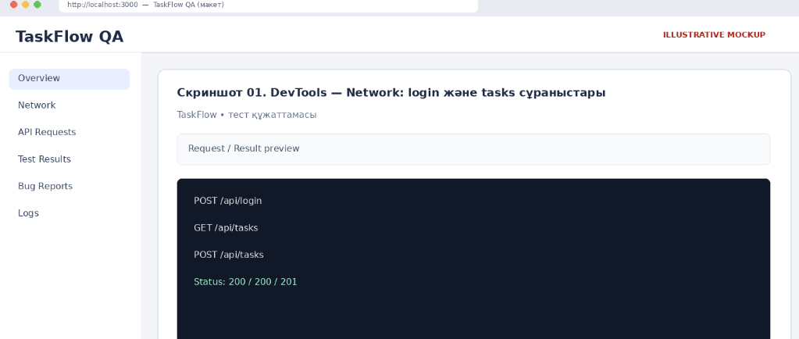

Скриншот 2 — DevTools → Network: қате сұраныс (мысалы, 400 немесе 401), Headers және Response көрінетіндей
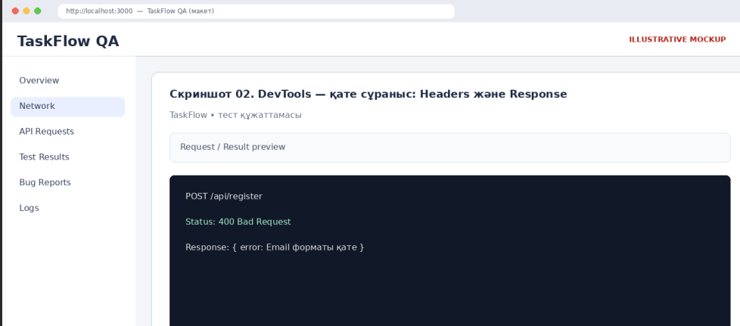

Скриншот 3 — DevTools → Application → Cookies: session cookie (HttpOnly, Max-Age)
[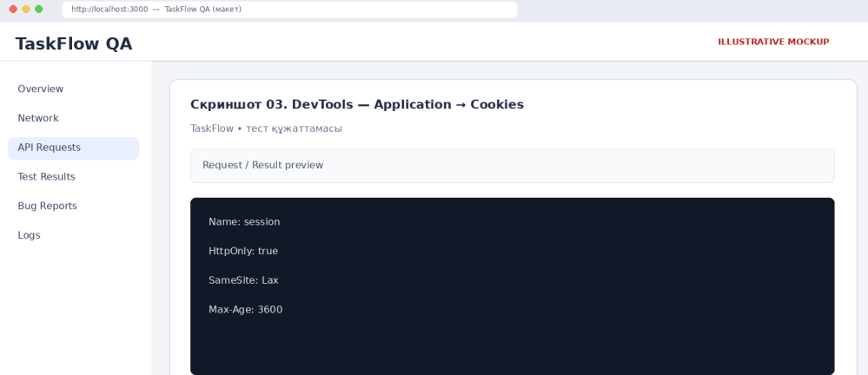

Скриншот 4 — DevTools → Network: app.css бірінші жүктеу (200) және қайта жүктеу (304 / from cache)
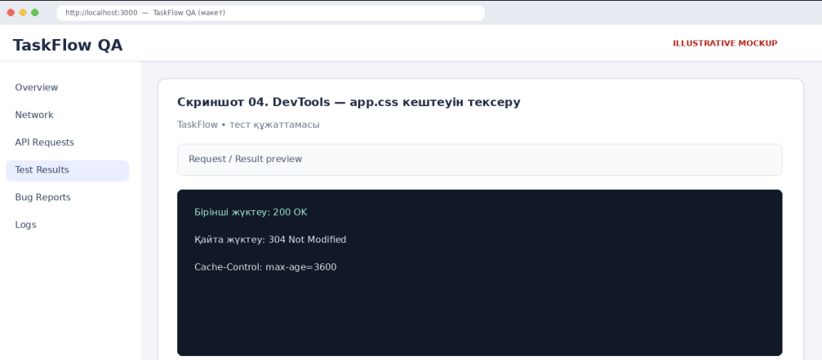

2.4. HTTP әдістері мен күй кодтары
Әдіс | Қолданылуы | TaskFlow сұранысы
GET | Деректерді алу | GET /api/tasks?status=done
POST | Жаңа деректі жасау | POST /api/tasks, POST /api/register, POST /api/login
PUT | Бар деректі жаңарту | PUT /api/tasks/{id}
DELETE | Деректі жою | DELETE /api/tasks/{id}

Код | Мағынасы | TaskFlow-да қашан қайтады (нақты тестілерден)
200 OK | Сәтті орындалды | GET/PUT/DELETE тапсырмалар, кіру (TC_AUTH_008)
201 Created | Жаңа ресурс жасалды | Тіркелу (TC_AUTH_001), тапсырма қосу (TC_TASK_001)
400 Bad Request | Қате сұраныс | Қате email, пароль ұзындығы, бос атау (TC_AUTH_002, TC_TASK_003)
401 Unauthorized | Авторизация жоқ/қате | Қате пароль, токенсіз сұраныс (TC_AUTH_009, TC_SEC_002)
404 Not Found | Табылмады | Жойылған тапсырманы қайта жою (TC_TASK_011)
409 Conflict | Қайшылық | Бұрын тіркелген email (TC_AUTH_007)
500 Internal Server Error | Серверлік қате | PUT-та атау сан болғанда (TC_TASK_008, BUG-001)

2.5. API форматтары: SOAP және REST
TaskFlow негізінен REST/JSON қолданады. Салыстыру үшін ұқсас «тапсырма қосу» әрекеті SOAP (XML) түрінде де келтіріледі. SOAP хабарламасы үш бөліктен тұрады: Envelope (негізгі қабық), Header (қызметтік деректер, мысалы токен), Body (негізгі мазмұн).
SOAP (XML) сұранысы:
<?xml version="1.0" encoding="UTF-8"?>
<soapenv:Envelope xmlns:soapenv="http://schemas.xmlsoap.org/soap/envelope/"
xmlns:tf="http://taskflow.kz/tasks">
<soapenv:Header>
<tf:AuthToken>abc123token</tf:AuthToken>
</soapenv:Header>
<soapenv:Body>
<tf:CreateTaskRequest>
<tf:Title>Есеп тапсыру</tf:Title>
<tf:Category>Study</tf:Category>
<tf:Due>2026-12-01</tf:Due>
</tf:CreateTaskRequest>
</soapenv:Body>
</soapenv:Envelope>

REST (JSON) сұранысы — POST /api/tasks:
{
"title": "Есеп тапсыру",
"description": "Тестілеу пәні",
"category": "Study",
"due": "2026-12-01"
}
Жауап — 201 Created:
{
"id": 1,
"owner": 1,
"title": "Есеп тапсыру",
"description": "Тестілеу пәні",
"category": "Study",
"due": "2026-12-01",
"status": "new"
}

3.1. Postman арқылы API тестілеу
Postman-да «TaskFlow API Tests» топтамасы (Collection) құрылды; ол TaskFlow_Postman_Collection.json файлы түрінде қоса тапсырылады. Топтама айнымалыларды (baseUrl, email, token, taskId) және әр сұранысқа автоматты тесттерді (pm.test) қамтиды. Орындау реті: Auth → Tasks. Топтаманы Postman-ға Import арқылы жүктеп, Collection Runner-мен іске қосуға болады.
Сұраныс | Түрі | Күтілетін код | Нақты код (тест қосқышынан)
Register (дұрыс деректер) | POST, оң | 201 | 201
Register (email «user@») | POST, теріс | 400 | 400
Register (пароль 7 таңба) | POST, теріс | 400 | 400
Register (қайталанған email) | POST, теріс | 409 | 409
Login (дұрыс) | POST, оң | 200 | 200
Login (қате пароль) | POST, теріс | 401 | 401
Тапсырма қосу | POST, оң | 201 | 201
Тапсырма қосу (бос атау) | POST, теріс | 400 | 400
Тапсырмалар тізімі | GET, оң | 200 | 200
Тапсырманы жаңарту (status) | PUT, оң | 200 | 200
Тапсырманы жаңарту (title = сан) | PUT, теріс | 400 | 500 (BUG-001)
Тапсырманы жою | DELETE, оң | 200 | 200
Қайта жою | DELETE, теріс | 404 | 404
Тізім токенсіз | GET, теріс | 401 | 401

Скриншот 5 — Postman: GET /api/tasks (200) және Response Body
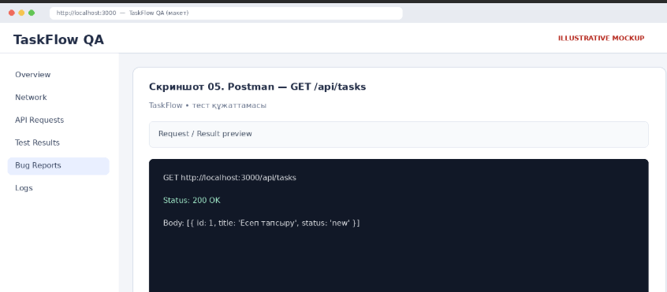

Скриншот 6 — Postman: POST /api/tasks (201) және Response Body
[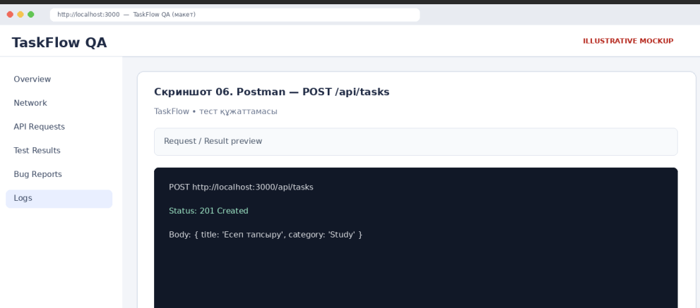

Скриншот 7 — Postman: PUT /api/tasks/{id} (200) және Response Body
[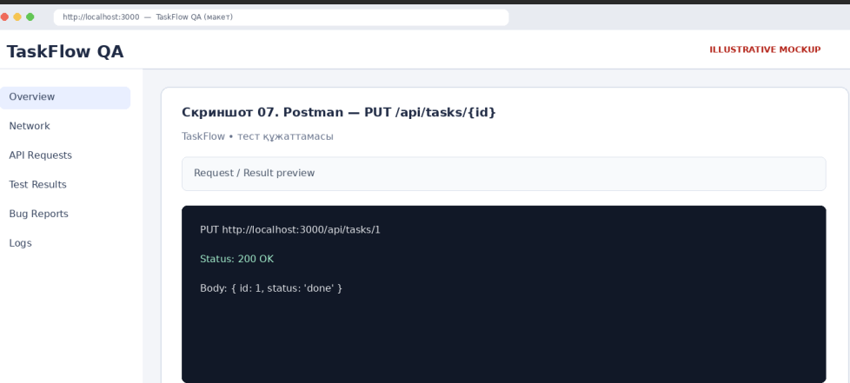

Скриншот 8 — Postman: DELETE /api/tasks/{id} (200) және Response Body
[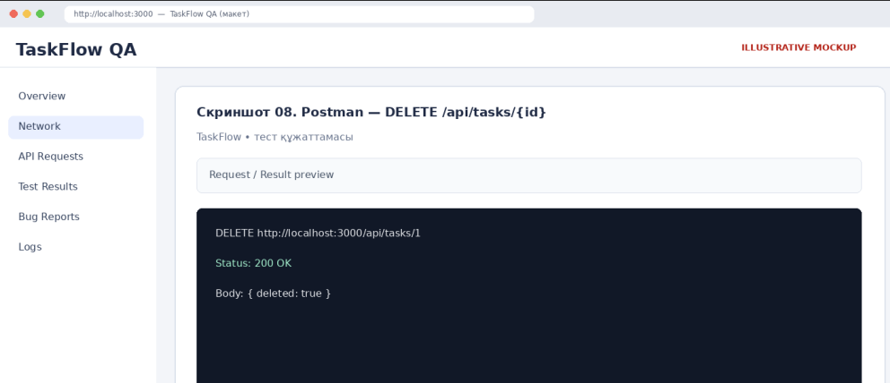

Скриншот 9 — Postman: теріс тест (400 немесе 401) және Response Body
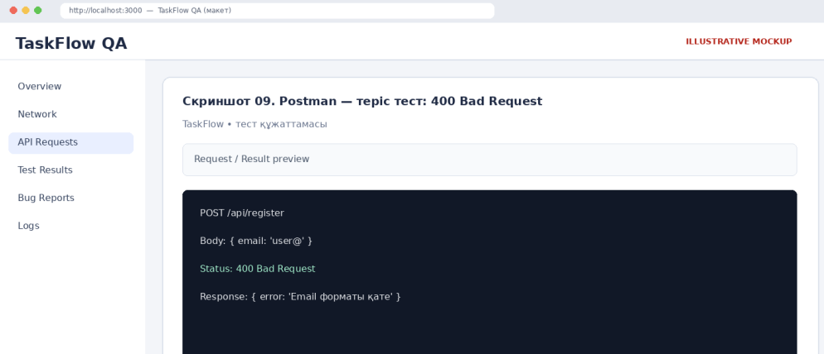

Скриншот 10 — Postman Collection Runner: барлық тест нәтижелері (Passed/Failed)
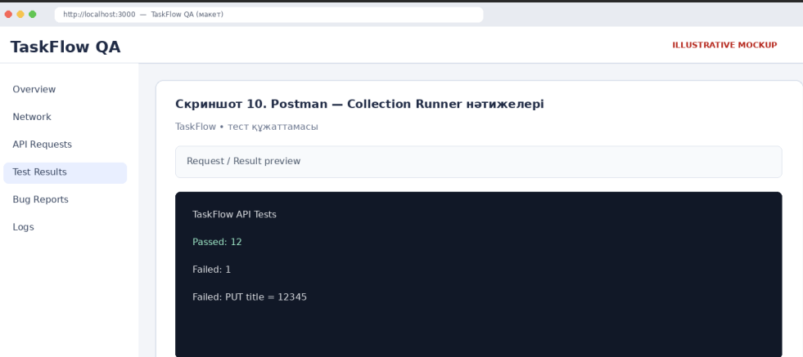

4-модуль. Қателерді іздеу, файлдар және баг-репорт
Тестілеу кезінде нақты нәтиже (Actual Result) күтілетін нәтижеге (Expected Result) сәйкес келмесе, ол дефект болып есептеліп, тіркеледі. Жоғарыдағы тест-кейстердің ішінен 3 Failed нәтиже табылды. Олар төменде баг-репорт түрінде рәсімделген.

BUG-001 — PUT /api/tasks/{id} атау сан болғанда 500 қайтарады
Өріс | Мазмұны
Summary | Тапсырманы жаңарту кезінде title өрісіне жолдың орнына сан берілсе, сервер 400 орнына 500 Internal Server Error қайтарады
Environment | TaskFlow демо-сервері, Node.js, http://localhost:3000, Postman
Steps to Reproduce | 1. Тіркеліп, кіру (токен алу). 2. POST /api/tasks арқылы тапсырма жасау. 3. PUT /api/tasks/{id} сұранысын {"title": 12345} денесімен жіберу.
Expected Result | 400 Bad Request және «Атауы жол болуы керек» түріндегі қате хабарлама
Actual Result | 500 Internal Server Error, дене: {"error":"Internal Server Error"}
Severity | Major (сервер қатесі, бірақ жүйе жұмысын тоқтатпайды)
Priority | High
Component | Task / API
Logs (error.log) | ERROR PUT /api/tasks/1 | TypeError: b.title.trim is not a function | at Server.<anonymous> (server/server.js:59:40)
Түпкі себеп | PUT өңдеушісінде b.title.trim() шақырылады, бірақ title-дің түрі (typeof) алдын ала тексерілмейді. POST өңдеушісінде мұндай тексеру бар, сондықтан логика сәйкес емес.
Ұсыныс | PUT-та да typeof b.title === 'string' тексеруін қосу, қате болса 400 қайтару
Attachments | Скриншот 11 (Postman 500), Скриншот 12 (error.log)

BUG-002 — Жарамсыз күн (2026-13-45) қабылданады
Өріс | Мазмұны
Summary | Тапсырма қосқанда due өрісі «2026-13-45» (13-ай, 45-күн) болса да, жүйе 201 Created қайтарып, тапсырманы сақтайды
Steps to Reproduce | 1. Кіру. 2. POST /api/tasks, дене: {"title":"Қате күн","due":"2026-13-45"}.
Expected Result | 400 Bad Request, күн жарамсыз екені туралы хабарлама
Actual Result | 201 Created, тапсырма due = 2026-13-45 мәнімен сақталды
Severity | Major (дұрыс емес деректер қорға түседі)
Priority | Medium
Component | Task / Validation
Түпкі себеп | Күн тек пішімі бойынша (ЖЖЖЖ-АА-КК) regex-пен тексеріледі, күннің нақты бар екені тексерілмейді
Ұсыныс | Күнді Date объектісіне айналдырып, жарамдылығын тексеру
Attachments | Скриншот 13 (Postman 201), app.log жолы: POST /api/tasks -> 201

BUG-003 — Өткен мерзімге ескерту көрсетілмейді
Өріс | Мазмұны
Summary | Мерзімі өткен күнге (2020-01-01) тапсырма қосқанда жүйе ешқандай ескерту бермейді, жалпы 201 қайтарады
Steps to Reproduce | 1. Кіру. 2. POST /api/tasks, дене: {"title":"Өткен мерзім","due":"2020-01-01"}.
Expected Result | 201 Created және ответта өткен күн туралы warning өрісі (3-бөлімдегі тест-дизайн матрицасы бойынша)
Actual Result | 201 Created, warning өрісі жоқ
Severity | Minor
Priority | Low
Component | Task / Validation
Түпкі себеп | Мерзімді ағымдағы күнмен салыстыру логикасы жүзеге асырылмаған
Attachments | Скриншот 14 (Postman жауабы)

Логтарды талдау
Лог файлдары server/ каталогында автоматты түрде жасалады: app.log — барлық сұраныстар мен олардың кодтары, error.log — серверлік қателер және стек-трейс. BUG-001 кезінде app.log-та «PUT /api/tasks/{id} -> 500» жолы пайда болады, ал error.log-та қатенің дәл орны көрсетіледі: TypeError: b.title.trim is not a function. Стек-трейстің бірінші жолы қатенің файлын, жолын және баған нөмірін көрсетеді, сондықтан қатенің себебі PUT өңдеушісіндегі типті тексерудің жоқтығы екені нақты анықталады.
error.log үзіндісі:
ERROR PUT /api/tasks/1
TypeError: b.title.trim is not a function
at Server.<anonymous> (server/server.js:59:40)

Скриншот 11 — Postman: PUT {"title":12345} → 500 Internal Server Error
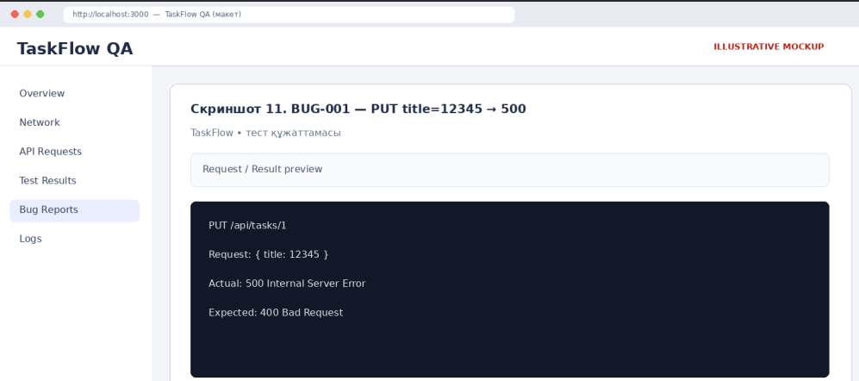

Скриншот 12 — error.log файлының мазмұны (TypeError және стек-трейс)
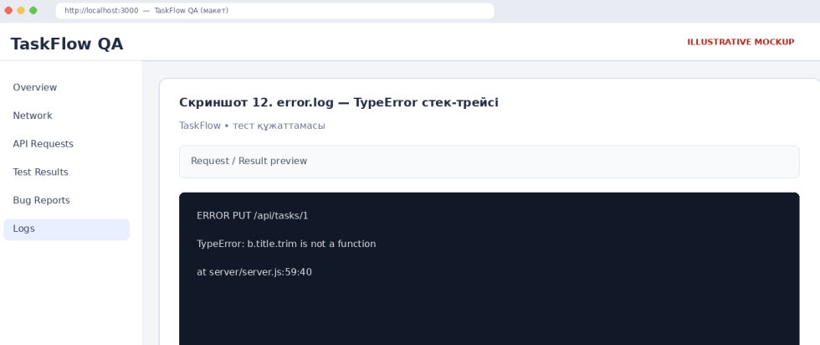

Скриншот 13 — Postman: POST due=2026-13-45 → 201 Created
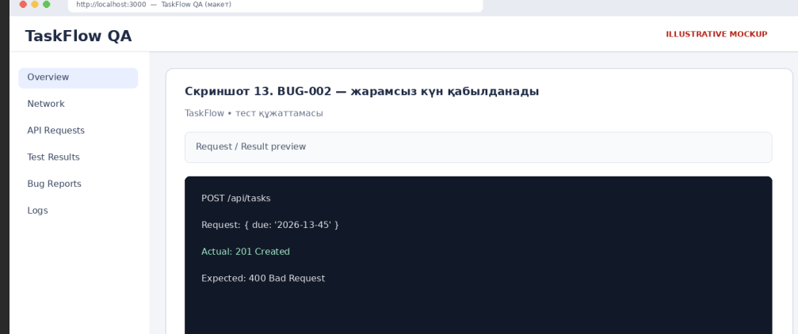

Скриншот 14 — Postman: POST due=2020-01-01 → 201 Created (warning жоқ)
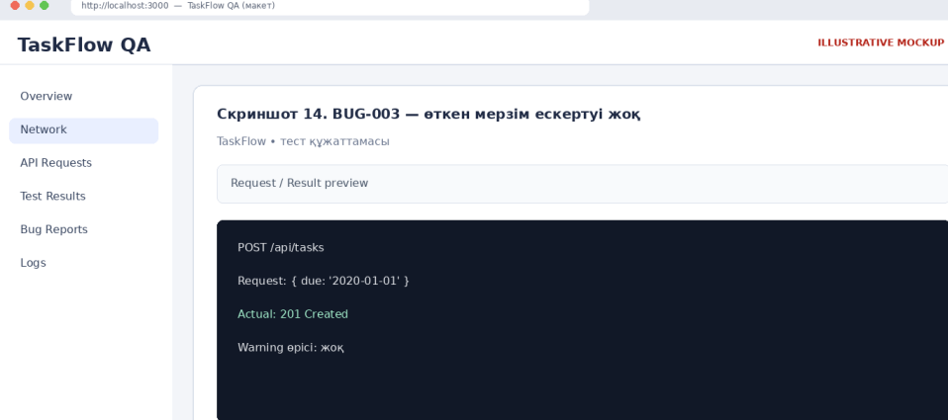

Скриншот 15 — app.log файлының мазмұны (500 және 201 жолдары)
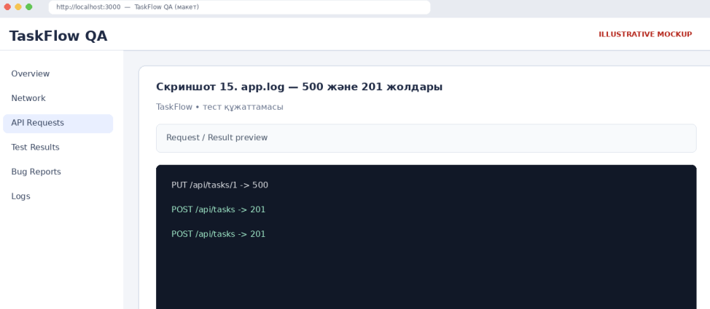

Қорытынды
Жұмыста TaskFlow үшін чек-парақ, 23 тест-кейс және 5 тест жинағы жасалды, клиент-сервер архитектурасы мен желілік ұғымдар жоба мысалында сипатталды, REST және SOAP құрылымдары көрсетілді, Postman топтамасы дайындалды, табылған 3 дефект баг-репорт және лог талдауымен рәсімделді.

